„Mikuláš prievidzský“

Pri príležitosti 100. výročia narodenia Mikuláša Mišíka sme navštívili aj multimediálne predstavenie, ktoré pripravilo Kultúrne a spoločenské stredisko v Prievidzi a uviedlo ho pod názvom „Mikuláš prievidzský“ . Zahrali si v ňom herci prievidzských divadelných súborov, ale aj členovia regionálnych tanečných súborov Vtáčnik a Mimikry. Azda najviac nás zaujali dobové scénické fresky z histórie Prievidze, o ktorých sa dočítame v Mišíkovej monografii, ako napríklad vzbura prievidzských žien.
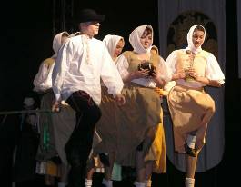
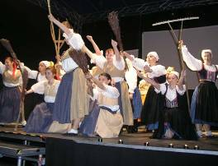

Na predstavenie nadviazal workshop o Mikulášovi Mišíkovi, ktorý sa uskutočnil v priestoroch školskej knižnice a viedol ho p. Peter Paulík, ktorý si v predstavení zahral.
